Научная библиотека Рубцовского института (филиала) Алтайского Государственного университета

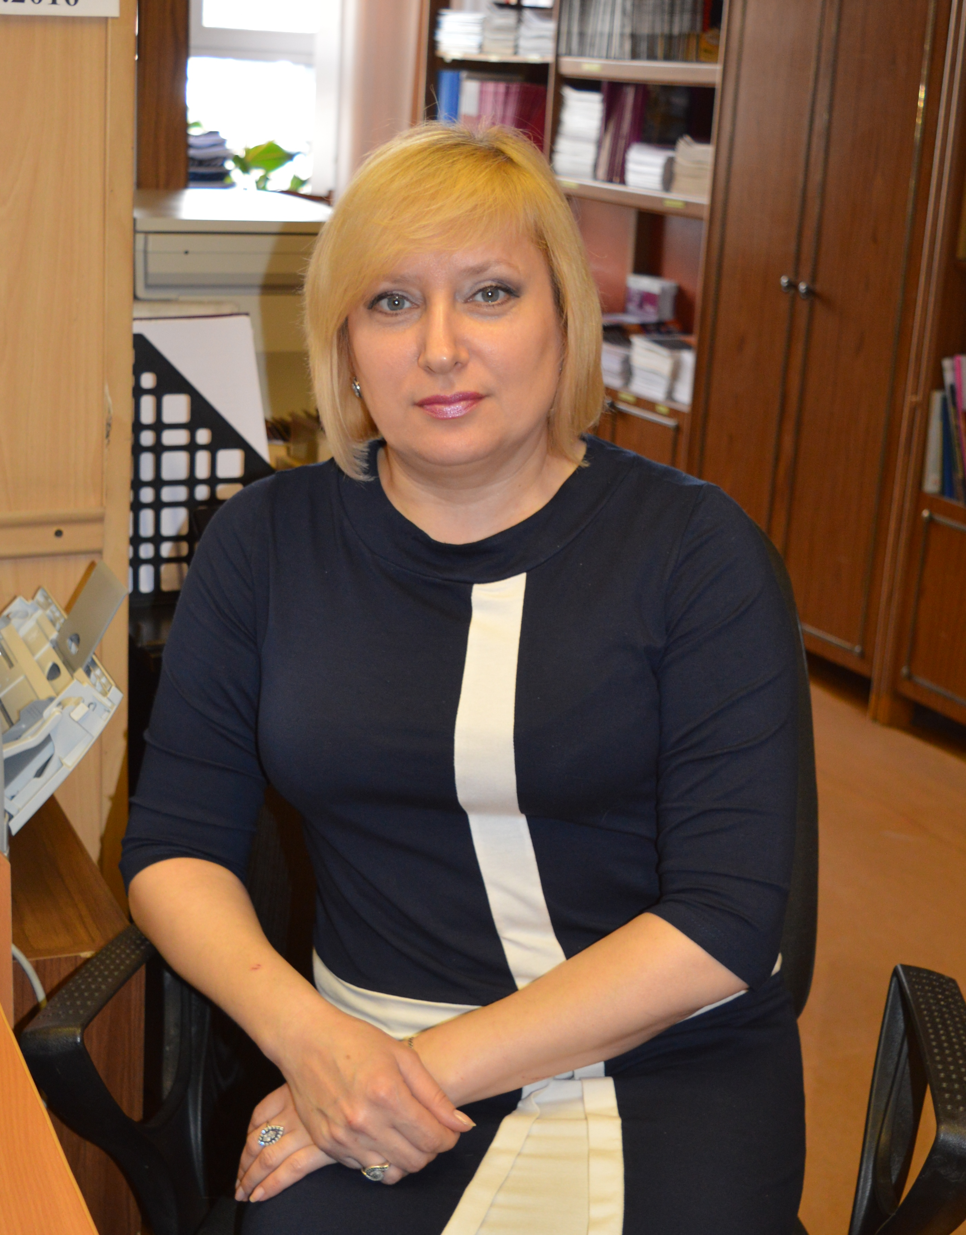

«…Книга-одно из величайших чудес света. Удивительное изобретение человечества…»

Научная библиотека Рубцовского Института (филиала) АлтГУ была создана вместе с университетом в 1996 году. На первом этапе своего развития она активно занималась формированием фонда в помощь учебному процессу и научной работе института. В последующие годы большое внимание стало уделяться созданию справочного аппарата, была создана система каталогов и картотек. Сегодня библиотека института – это сложный комплекс, задачей которого является качественное и оперативное информационное обеспечение учебного и научного процесса в вузе. По состоянию на 1 января 1997 года фонд библиотеки насчитывал 1661 экземпляр, на сегодняшний день это более 72000 экземпляров единиц хранения на различных носителях.
Библиотека осуществляет стратегию доступности информации, состоит из двух подразделений: абонемента и читального зала. Основные функции деятельности научной библиотеки - это комплектование, обработка литературы, обслуживание читателей, а так же информационно-библиографическое обслуживание преподавателей и студентов. В библиотеке трудятся 2 специалиста с высшим образованием: заведующий библиотекой Тушова Т.М., библиотекарь Бычкова К.А.
Свою основную миссию, поддержку обучения и исследований в институте, библиотека воплощает в создании условий для доступа к информации и современных услугах, в обучении использованию научно-образовательных ресурсов, в развитии информационного потенциала, соответствующего классическому университету. Инициативы последних лет направлены на оптимизацию управления информационными ресурсами. Компьютеризация позволила сформировать качественно новое информационное пространство как часть образовательной среды, внедрить современные способы работы с электронными ресурсами при сохранении доступа к традиционным источникам. Программно-аппаратной основой работы стала информационная система, разработанная сотрудниками университета. Библиотека ведет электронный каталог с 1998 года и имеет 65258 записей, формирует следующие базы данных: «Книги», «Статьи», «Электронные издания». Но ни одна библиотека не в состоянии справиться с огромным потоком информации и в одиночку её переработать. Поэтому в ближайших планах библиотеки – вхождение в Алтайскую корпоративную библиотечно-информационную систему (АКБИС). Намечены изменения формы работы с читателями. Так, библиографические обзоры будут оперативно выкладываться на сайт института, предполагается оформление виртуальных выставок.
Библиотека сегодня выступает как одно из средств управления знаниями; она не должна застывать в своем развитии, от неё требуется быть гибкой, современной, оперативно реагировать на изменения требований к образовательному процессу, менять методы и формы своей работы для создания единого университетского интеллектуального пространства.

Основные задачи:

- Создавать и предлагать современные информационные продукты, услуги и сервисы, удовлетворяющие образовательным и научным индивидуальным потребностям пользователей. Повышать информационную культуру, развивать информационные компетенции студентов, аспирантов, преподавателей.
- Формировать библиотечно-информационные ресурсы, укрепляя связи с факультетами и научно-исследовательскими подразделениями Института. Обеспечивать развитие библиотеки как ресурсного центра для учебной и научной деятельности Института.
- Сохранять имеющийся библиотечный фонд, в том числе и электронные документы, путем комплекса мер превентивного и восстановительного характера.
- Проводить научно-исследовательскую, методическую работу (аналитическую, организационную, консультационную) по совершенствованию всех направлений деятельности. Создавать творческие и конструктивные отношения с другими библиотеками.
- Обеспечивать развитие библиотеки. Повышать профессиональный уровень, развивая обучение библиотечных специалистов в соответствии с современными требованиями и профессиональными стандартами.
- Создавать комфортные условия для работы персонала и читателей.
